**Proizvodnja in uporaba encimov**

( predmet: Biotehnologija )

# Kazalo:

Kazalo: 2

1. Uvod 3

2. Encimi 4

2.1. O encimih 4

2.2. Delitev encimov 6

2.3. Zgradba encima 6

3. Zgodovina encimov 7

4. Industrijska uporaba encimov 8

4.1. Farmacevtska industrija in medicina 8

4.2 Industrija pralnih sredstev (biološki detergenti) 8

4.3 Industrija škroba 9

4.4. Pivovarska industrija 10

4.5. Mlekarska industrija 10

4.7. Pekarska industrija 12

4.8. Tekstilna industrija 12

5. Zaključek 13

6. Viri 13

Slika 1: vpliv encima na aktivacijsko energijo 4

Slika 2: prikaz optimalnega pH-ja encima saharaza 5

Slika 3: delovanje encima v odvisnosti od temperature 5

Slika 4: encim 7

Slika 5: pomembni ljudje v zgodovini encimov 7

Slika 6: molekula amiloze 9

Slika 7: molekula amilopektina 9

Slika 8: molekula škroba 10

Slika 9: razpad laktoze s pomočjo laktaze na glukozo in galaktozo 11

Slika 10: usnjeni pasovi 11

Slika 11: različne vrste in oblike kruha 12

# 1. Uvod

Encimi so v našem življenju zelo pomembni, saj sodelujejo pri mnogih različnih procesih v

našem organizmu, sodelujejo pa tudi pri proizvodnji raznih produktov. Prednost uživanja

hrane bogate z naravnimi encimi nam omogoča pravilno in dobro presnovo, veliko energije,

dobrega počutja, veselega razpoloženja, bogate in uspešne dneve našega življenja. V tej

seminarski nalogi vam bova poskušali podrobneje predstaviti encime in njihovo večstransko

uporabo v industrijski proizvodnji.

# Encimi

## 2.1. O encimih

Encimi ali fermenti so biološko najpomembnejša skupina beljakovin. So katalizatorji, ki

pospešujejo vse presnovne procese v živi celici. Zato jih imenujemo biokatalizatorji. Doslej

jih je znanih približno 3000. Encimi predvsem znižajo aktivacijsko energijo v reakciji, ki jih

katalizirajo. Zato lahko med seboj reagira večje število delcev, s čimer se poveča hitrost

reakcij. Dejavnost encima lahko primerjamo s tekočim trakom. Med reakcijo se encim veže

na svoj substrat (kompleks encim-substrat) in ga nato spremenjenega preda drugemu encimu.

Encimska aktivnost je pretvorbeno število, ki deluje kot merilo za količino pretvorjenih

molekul substrata. Velik del encima potrebuje za svoje delovanje nizko molekularne

komponente na primer koencim, ki skupaj z neaktivno encimsko komponento, apoencimom,

tvorijo aktivni encim, holoencim. Kot prostetične skupine ponavadi označujemo molekule, ki

so tesno vezane na svoj apoencim, medtem ko se koencimi zlahka odcepijo in tvorijo

holoencim z več apoencimi.

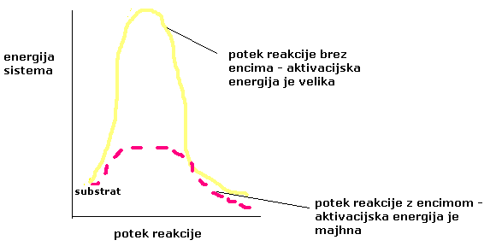

Slika 1: vpliv encima na aktivacijsko energijo

Encimi so visoko specifični, kar pomeni, da lahko reagirajo samo z zelo omejenim številom

substratov (substratna specifičnost) in katalizirajo samo določene reakcije (specifičnost

delovanja).

Vsak encim ima svoje aktivno mesto, na katerega se lahko reverzibilno veže molekula

substrata z določeno zgradbo. Nastane kompleks encim-substrat in iz tega nato v dejanski

reakciji kompleks encim-produkt. Ta potem razpade v encim in produkt. S tem je encim

regeneriran in lahko ponovno reagira s substratom. Aktivno mesto ima dve mesti delovanja.

Eno na katerem je substrat in drugo na katerem poteka dejanska kemijska reakcija.

Encime poimenujemo po substratih, katerih pretvorbo katalizirajo in dodamo končnico ˝aza˝,

na primer glikozidaza, maltaza, DNaza, amilaza,… Pride pa tudi do izjem zaradi starega poimenovanja. Ime kaže na substratno specifičnost

encimov.

Encimska aktivnost je odvisna od različnih dejavnikov:

* **od vrednosti pH**: pepsin doseže optimum svoje aktivnosti pr pH=2, tripsin pri pH=6, erepsin pri pH=10, saharaza pa pri pH=7. Encimi z manjšo substratno specifičnostjo ima pri različnih substratih lahko drugačen optimum pH

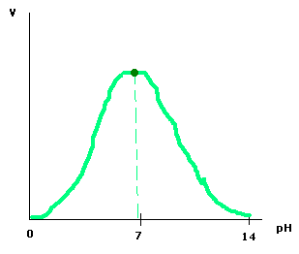

Slika 2: prikaz optimalnega pH-ja encima saharaza

* **od temperature**: za encime velja, da se pri povišanju temperature za 10 °C hitrost reakcije približno podvoji. Višanje temperature povzroči, da se poveča hitrost reakcije, ker še poveča kinetično energijo molekul; se hitreje gibljejo ter hitreje reagirajo, povzroči tudi spremembo terciarne strukture, denaturira in izgubi aktivnost. Za večino encimov velja optimalna vrednost 40 °C . Nad 60 °C denaturirajo.

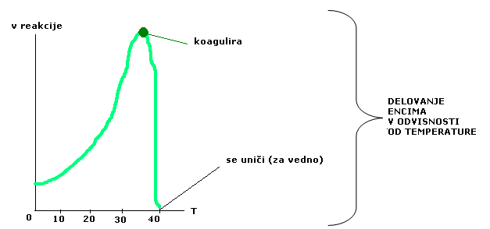

Slika 3: delovanje encima v odvisnosti od temperature

* **od navzočnosti različnih težkih kovin ali od oksidacijskih snovi**

## 2.2. Delitev encimov

* Encime razdelimo glede na:
  + - glavne skupine (na njihovo specifično delovanje):
      * + **oksidoreduktaze**: so encimi biološke oksidacije in redukcije, ki delujejo na alkoholne, hidroksilne skupine, aldehide, C-N skupine in dvojne vezi,
        + **transferaze**: prenašajo funkcionalne skupine z enega substrata na drugega (na primer: heksokinaza, metiltransferaza),
        + **hidrolaze**: katalizirajo hidrolizo (na primer: amilaza, maltaza, pepsin),
        + **liaze**: katalizirajo reakcije eliminacije, pri katerih nastanjo dvojne vezi, (na primer: aldolaza, fumaraza) ali pa reakcije adicije na dvojne vezi,
        + **izomeraze**: katalizirajo strukturne spremembe molekul substrata (na primer: triozafosfat izomeraza),
        + **ligaze** **ali** **sintaze**: s pomočjo energije (cepitev ATP) katalizirajo vezave dveh molekul.
    - mesto delovanja:
      * + **ekstracelularne encime** ali **ektoencime**: delujejo zunaj celice, kjer razgrajujejo netopne substance v topne,
        + **intracelularne encime** ali **endoencime**: delujejo zunaj celice in regulirajo procese presnove v celici.

## 2.3. Zgradba encima

Encimi so zgrajeni iz beljakovinskega in nebeljakovinskega dela.

Encim in molekula, na katero deluje (substrat), se morata ujemati kot ključ in ključavnica. Na encimu je še poseben aktivni center, kjer pride do reakcije.

Encimi so zapleteno zgrajene globularne beljakovine, ki imajo tudi nebeljakovinsko aktivno skupino. Beljakovinski del imenujemo apoencim, nebeljakovinski del pa koencim, ki je največkrat kovinski ion ali pa vitamin. Spojino, na katero deluje encim, pa imenujemo **substrat**.

Beljakovinski del ima na svoji površini odprtino kot nekakšen kalup, v katerega se lahko usedejo samo molekule z določeno zgradbo. Ko se molekula namesti v tej odprtini, jo aktivna skupina ali koencim polarizira in tako poveča njeno sposobnost reagiranja. Delovanje encimov je specifično:vsaka reakcija potrebuje svoj encim. Tako sta na primer škrob in celuloza zgrajena iz enakih osnovnih delov-molekol glukoze , ki pa so drugačne vezave med seboj. Zato je encim za razgradnjo škroba drugačen kot za razgradnjo celuloze.

Ljudje nimamo encima za razgradnjo celuloze, zato je ne moremo prebaviti.

Encimsko katalizirana reakcija poteče v delčku sekunde. Velikokrat poteče po več tisoč takih reakcij na sekundo. Encimske reakcije so izredno hitre.

## 

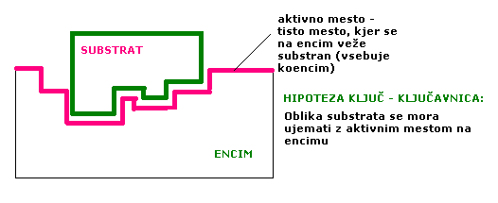

Slika 4: encim

# Zgodovina encimov

V 18. stoletju so raziskovali razgradnjo mesa z izločki želodca. V 19. stoletju so se ukvarjali z razgradnjo sladkorja s slino in rastlinskimi izvlečki. Leta 1850 je Luis Pasteur ugotovil, da kvasovke fermentirajo sladkor v aklohol (fermenti v živih celicah). Leta 1894 je Emil Fischer ugotovil, da se encim in substrat ujemata kot ključ in ključavnica. Leta 1897 je Eduard Buchner ugotovi kako izvlečki iz kvasovk fermentirajo sladkor v aklohol (aktivne molekule-encimi). Leta 1926 je James Sumner ugotovil , da je encim ureaza protein. Leta 1930 je J.B.S. Haldane ugotovid, da katalitično moč encimov pogojujejo šibke interakcije med encimom in substratom.



Slika 5: pomembni ljudje v zgodovini encimov

# Industrijska uporaba encimov

Encimi imajo velik pomen zlasti v biotehnološki proizvodnji. Zanjo so glavni vir encimov mikroorganizmi. Že od nekdaj so encimi v rabi za pridobivanje vina, piva, sira in kruha.

Sodobna biotehnološka proizvodnja uporablja encime za pridobivanje novih virov hrane in za izboljšanje njene kakovosti, v proizvodnji energije (iz rastlin iz odpadkov), v proizvodnji zdravil (vitamini, antibiotiki), pralnih sredstev in zobne paste (encimi pomagajo odstraniti maščobne in beljakovinske madeže).V medicini pomaga analiza encimov prepoznati bolezni srca, obolenja trebušne slinavke in sladkorno bolezen. Med vsemi funkcijami beljakovin imajo encimi najbolj pomembno vlogo.

## 4.1. Farmacevtska industrija in medicina

V farmacevtski industriji in medicini se uporablja predvsem encim trispin in alfa amilaza.

* eden izmed encimov trebušne slinavke je tudi **tripsin**, ki se izloča v neaktivni obliki (proencimi). V dvanajstniku in vitem črevesu enteropeptidaza na površini celic se tripsinogen spremeni v tripsin. Deluje samo pri vrednosti pH več kot 7, torej v alkalnem okolju. Uporabljajo ga pri ločevanju krvnih telesc in kot digestivni pripomoček,
* **α-amilaza** je endoencim, ki cepi α-1,4 vezi v sredi škrobne molekule in tako hitro zmanjšajo velikost ogromnih škrobnih molekul. Najprej razgrajuje amilaza in amliopektin na katerem koli mestu verige molekule, tako da nastanejo dekstrini, v drugi fazi pa razdeli dekstrine na maltozo in glukozo. V maltozo pretvori okoli 70 % amilaze. Uporablja se kot digestivni pripomoček,
* **veliko encimov se uporablja kot diagnostični pripomoček.**

## 4.2 Industrija pralnih sredstev (biološki detergenti)

Encimi so vključeni v formulacijah detergentov, tako v obliki tekočine kot v obliki praha.

S tem se je moč detergentov v borbi z očiščevanjem umazanije povečala pri umazanijah na tekstilu in belega perila. Tudi z vidika ekologije sodelujoči encimi v detergentih so prinesli določeno prednost. S pomočjo encimov se je količina elementov, ki jih rabimo za čiščenje zmanjšala.

Najbolj znani encimi pri detergentih so:

* Amiloza (čisti, riž, pašto, krompir, koruzo)
* Proteaza (čisti kri, travo,vino, kavo, paradižnik)
* Lipaza (čisti olje, maščobe)

Amiloza napada amide

Lipaza napada maščobe

Katalaze napada perokside

Celulaze napada celulozo.

## 4.3 Industrija škroba

Ob skupnem delovanju α-amilaze in β-amilaze poteka razgradnja škroba še hitreje kot ob delovanju posameznega encima. Posledica vsake cepitve v škrobu, kot posledica delovanja α-amilaze, je nastanek novega, nereducirajočega konca, ki ga napade β-amilaza. Rezultat skupnega delovanja obeh encimov je okoli 85 % razgradnja škroba v sladkorje, saj nobeden od njiju ne more cepiti α-1,6 vezi v amilopektinu. Optimalen pH za delovanje α-amilaze je 5,3 za β-amilazo pa je malenkost višji. Drugi encimi, ki sodelujejo pri razgradnji ogljikovih hidratov so:

* **amiloglukozidaza**: razgrajuje škrob na α-1,6 vezeh,
* **glukoamilaza**: cepi glukoza z nereducirajočih koncev škrobnih verig in hidrolizira α-1,4 in α-1,6 vezi,
* **glukoizomeraza**: pretvarja glukozo v fruktozo, s čimer dosežemo večjo sladkost,
* **maltaza**: cepi sladni sladkor v glukozo; najpomembnejša je maltaza, ki jo vsebujejo kvasovke,
* **invertaza – saharaza:** je najdlje poznan encim in razgraduje saharozo na glukozo in fruktozo,
* **imobilizirani encimi:** proizvodnja visokofruktoznih sirupov.

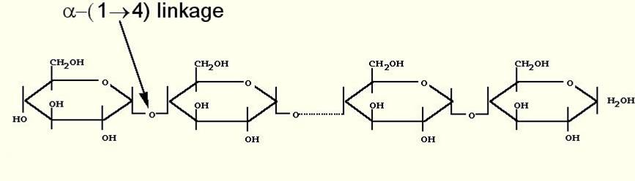

Slika 6: molekula amiloze

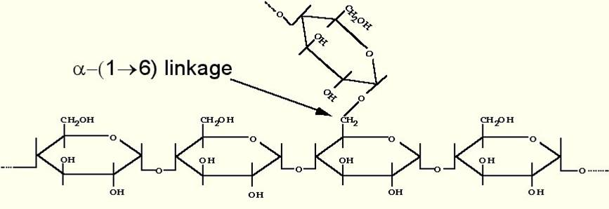

Slika 7: molekula amilopektina

Škrob pri mesitvi testa veže le do 30 % vode. Pri temperaturi 60 °C ob prisotnosti vode škrobna zrnca nabreknejo in zaklejijo. Molekule tvorijo homogeno, viskozno raztopino – škrobni klej. Med mletjem žita se škrobna zrnca poškodujejo in zato se zviša sposobnost zaklejitve v hladni vodi, sposobnost vezave vode in delovanja encimov. Čas razvoja testa je zato krajši. Preveč poškodovana zrnca pa lahko močno poslabšajo kakovost testa.

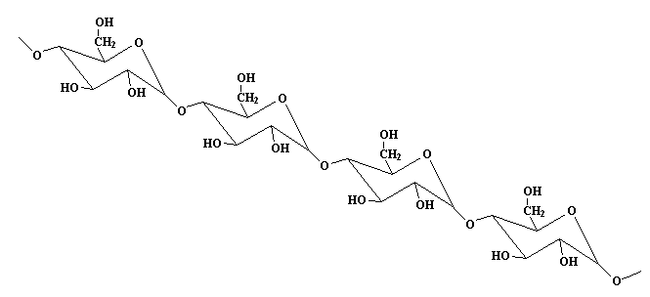

Slika 8: molekula škroba

## 4.4. Pivovarska industrija

Z drozganjem ali encimsko pretvorbo želimo doseči, da se škrob iz zmletih zrn slada pretvori v sladkor,kateri bo kasneje pri fermentaciji hrana kvasovkam. Namen drozganja je,da iz slada in njegovih nadomestkov pridobimo čim večji in čim boljši ekstrakt. Pri drozganju razgrajujejo z:

* **encimi proteaze**: beljakovine do enostavnih beljakovin (dipeptidov, aminokislin). Optimum delovanja je med 50 °C - 55 °C,
* **encimi amilaze**: škrob do enostavnih ogljikovih hidratov (dekstrin, maltoza…). Optimum delovanja teh encimov je pri temperaturi med 63 °C - 65 °C,
* **encimi β-glukanaza:** cepi β-glukan. Optimalna temperatura delovanja je  pri 73 °C.

Ti encimski procesi so se pričeli že pri sami proizvodnji slada in se tu zaradi ugodne temperature in vode nadaljujejo z veliko hitrostjo.

## 4.5. Mlekarska industrija

V mleku se nahajajo encimi, pigmenti, hormoni,… Mleko vsebuje veliko število encimov, ki so po svoji strukturi beljakovine, zato denaturirajo pri višjih temperaturah in izgubijo svojo aktivnost. Njihovo delovanje je zelo specifično, saj en tip encima katalizira samo en tip reakcije. Aktivnost encima je najbolj odvisna od temperature in vrednosti pH mleka. Med najpomembnejše skupine encimov, ki nastajajo v mlečni žlezi, ali pa so metaboliti mikroorganizmov, sodijo:

* **lipaze** so hidrolaze, ki triglicerid razgradijo do glicerola in treh maščobnih kislin,
* **fosfataze:** encim iz skupine esteraz, ki z vezavo vode odceplja fosforjevo kislino iz estrov, fosforjeve kisline ali polifosfatov; cepijo nukleinske kisline,
* **peroksidaza:** encim, ki razgrajuje peroksid, sodeluje pri α-oksidaciji maščobnih kislin. Peroksidaza deluje pri pretvorbah fenolov in flavonoidov (sinteza lignina) in se nahaja v vseh organih rastlin.
* **katalaza**: je encim, ki razgrajuje po dve molekuli peroksida v dveh stopnjah,
* **reduktaza**: sem spadajo flavoproteinske dihalne verige, ki dajejo prednost citokromom kot sprejemnikom elektronov
* **proteinaze**: so endopeptidaze ali tudo proteinaze pa so na primer pepsin, tripsin, papin,
* **amilaza (diastaza):** pomembna skupina hidrolaz. Cepijo škrob ter glikogen v molekule maltoze in glukoze.

**Laktoza** je mlečni sladkor, laktaza pa encim, s pomočjo katerega se prebavi.

Encim laktaza se nahaja na membrani epiteljskih celic črevesa. Ravno zaradi tega je laktaza izredno občutljiva na črevesne bolezni. Encim se ne more normalno izločati, če so poškodovani enterociti, če so prisotni določeni strupi (alkohol, zdravila).

# 

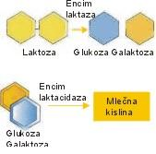

Slika 9: razpad laktoze s pomočjo laktaze na glukozo in galaktozo

## 4.6. Usnjarska industrija

Pri usnjarski industriji so pomembni:

* **živalski encimi**, ki jih pridobivamo iz iztrebkov psov in golobov (tradicionalna tehnologija za odstranjevanje proteinskih spojin s površine kože,
* **mikrobni encimi** – tripsin, služi za ločevanje krvnih telesc in kot digestivni pripomoček. *Tripsin* je encim trebušne slinavke, ki nastane iz *tripsinogena.* V reakciji nastopa tripsin kot katalizator, zato je hitrost nastajanja tripsina sorazmerna z njegovo koncentracijo.

## 



Slika 10: usnjeni pasovi

## 4.7. Pekarska industrija

Pri razvoju testa in vzhajanju lahko sodeluje več encimov. Njihovi vpivi na testo so različni, in sicer:

* razgrajujejo škrob do fermentabilnih sladkorjev in s tem izbočajo fermentacijo. V tem primeru govorimo o **amilazah,**
* skrajšajo čas mešanja oziroma zamesa testa. To so **proteaze,**
* povečajo ali zmanjšajo stabilnost testa. To so **oksidaze** in **proteaze**,
* vplivajo na elastičnost testa, kar je pomembno pri ročnem in strojnem obdelovanju testa. **Proteaze** izboljšajo njegovo viskoznost, med tem ko **oksidaze** naredijo testo bolj suho in manj elastično,
* vplivajo na konsistenco testa med celotnim procesom z delovanjem **amilaz** na škrob, **proteaz** na gluten in **pentozanas** na pentozane.

Spremembe testa in njegove fizične lastnosti morajo biti optimalne, za vsake proizvodne pogoje. To dosežemo z dodatkom pravega encima ali mešanico več encimov. **Alfaamilaze** so pomembne za razgradnjo škroba v moki do sladkorjev pri pripravi testa. **Proteinaze** se uporabljajo v proizvodnji slaščic za znižanje proteinov v moki.

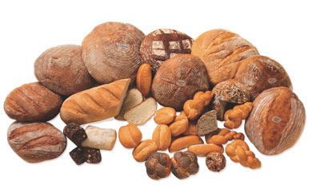

Slika 11: različne vrste in oblike kruha

## 4.8. Tekstilna industrija

Najbolj pogost encim v tekstilni industriji je amilaza. Z njo odstranjujemo škrob, ki se potem uporablja kot zaščita ali lepilo.

# Zaključek

Tema nama je bila zelo všeč in sva z veseljem delali seminarsko. Ta tema nama prej ni bila tako poznana in sva veseli, ker sva dobili kup novih informacij. V nalogi sva izvedeli veliko o encimih samih, kot tudi o encimih v različnih proizvodnjah. Res je da sva nalogo delali v rano jutro in ura nama ni bila ovira, kajti če je tema zanimiva se splača potruditi.

# Viri

* Biologija- tematski leksikon, prevod in priredba Jelka Strgar, izdala in založila Učila International, založba, d.o.o., Tržič, 2002
* <http://freeweb.siol.net/bkunej/pivovarstvo.htmVARJENJE_PIVA>
* <http://www.digitalna-knjiznica.bf.uni-lj.si/dn_fajs_matejka.pdf>
* <http://www.sk-group.biz/index.php?id=71>
* <http://www.fs.uni-mb.si/portal/pid=276/Priloga%206b%20-%20Nabor%20in%20vsebine%20predmetov%20programa%20Tekstilstvo.pdf>